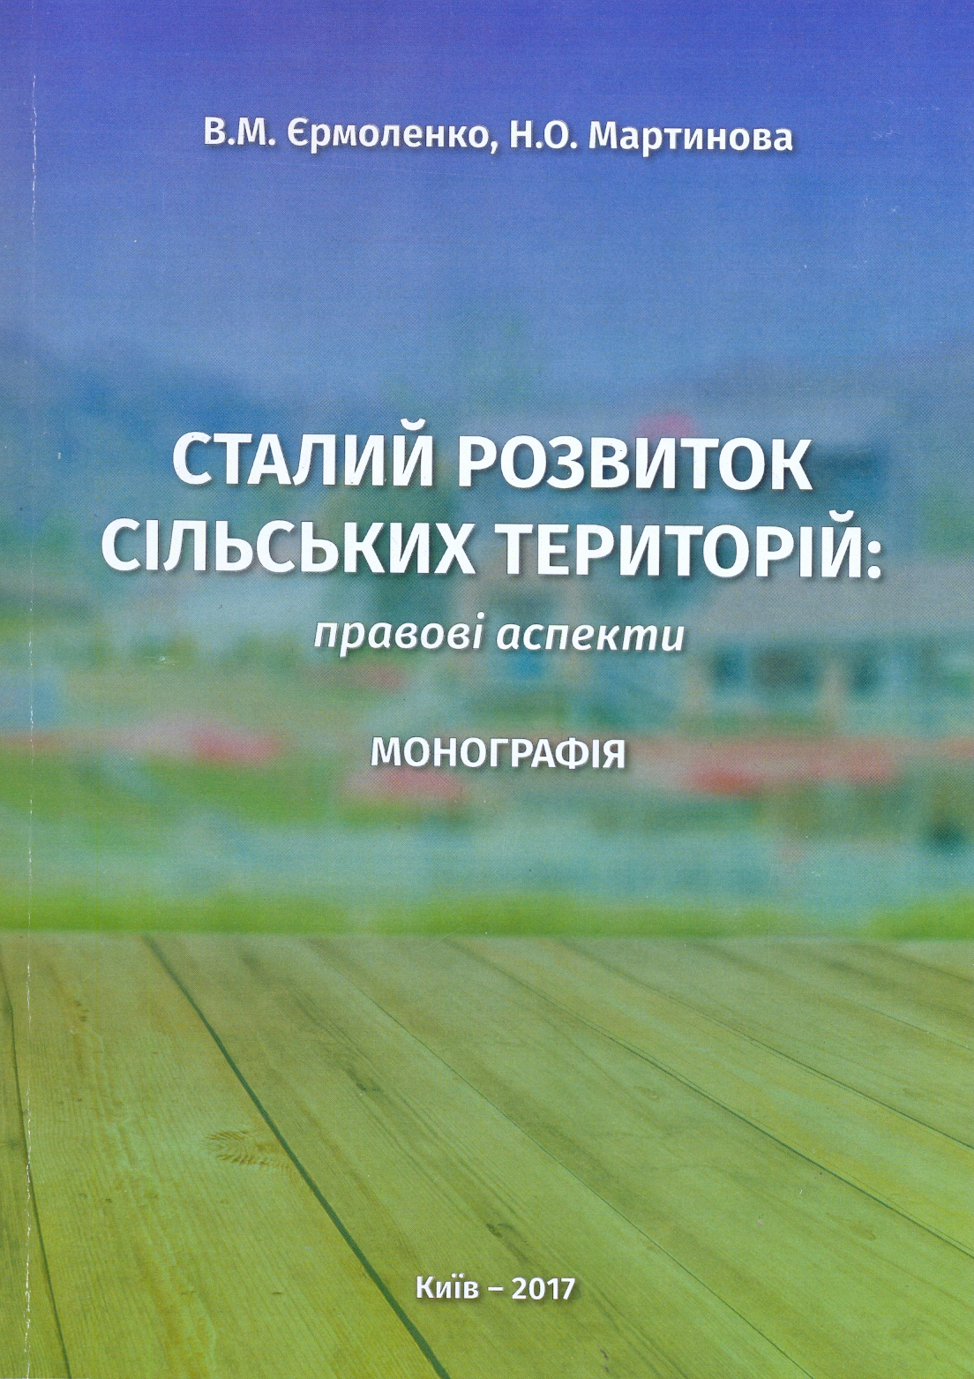

УДК 34:63:502.131.1(1-22)
Я 75 Ермоленко В.М, Мартинова Н.О. Сталий розвиток сільських територій: правові аспект: Монографія. К.: ЦП Компринт, 2017. 184 с.
Монографія є першим в Україні комплексним науковим дослідження правого забезпечення розвитку сільських територій на засадах сталого розвитку. На основі сучасних методологічних підходів, аналізу теоретичних джерел аграрного, земельного та екологічного права, норм відповідного законодавства розкритого правову природу сталого розвитку сільських територій і визначено місце сукупності правових норм, що регулюють відносини при сталому розвитку сільських територій у системі права України. Здійснено правовий аналіз сучасного стану законодавства та перспективи нормативно-правової регламентації розвитку сільських територій на принципах сталого розвитку, з метою визначення прогалини і колізій для формування пропозицій з їх усунення; виокремлено особливості правового регулювання окремих сфер сталого розвитку сільських територій в Україні.

